刑事警察局防制普發一萬元詐騙相關宣導素材
- 普發現金一萬宣導圖
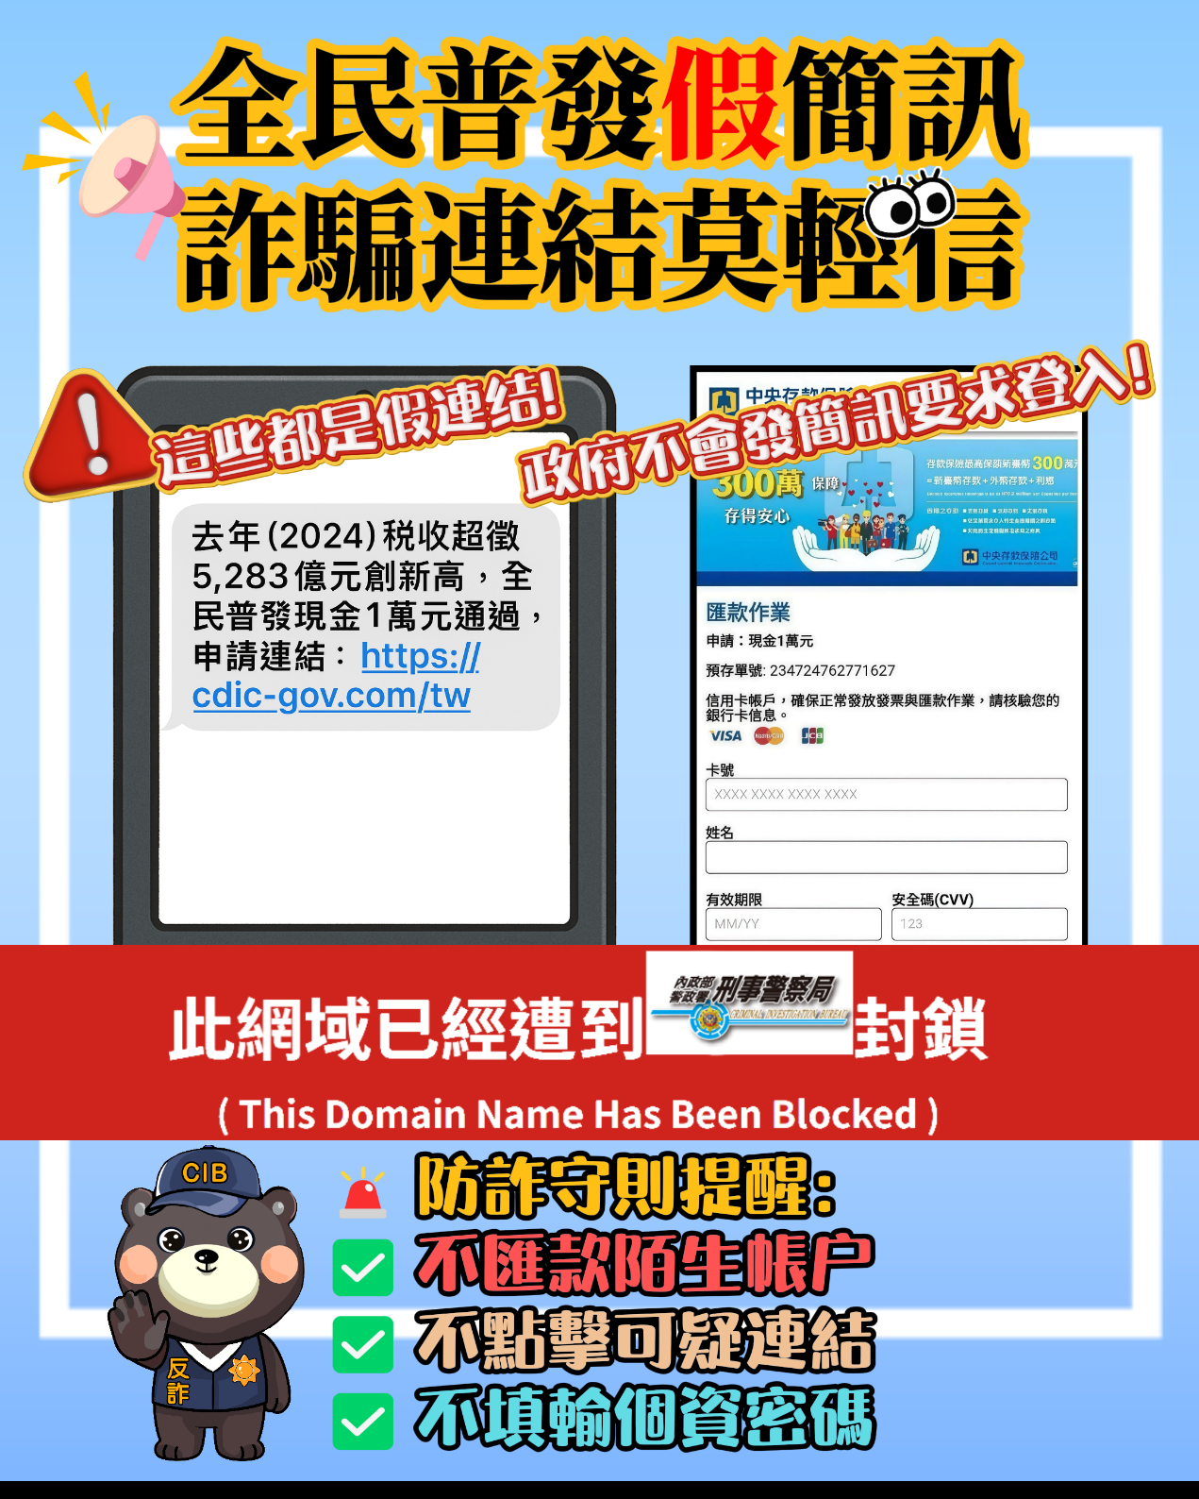
- 釣魚簡訊詐騙宣導短片1
https://youtu.be/bXUvsnESrrg?si=umdcAC0SHwQ1c95h
- 釣魚簡訊詐騙宣導短片2
https://youtu.be/7K6h3ji6lBY?si=tj9Min9fH4AjO537

